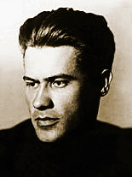
Воронько Платон Микитович

(1913-1988)

До 100-річчя від дня народження
Біографічні дані
Народився 1грудня 1913 року в селі Чернеччина поблизу Охтирки на
Сумщині. Виховувався в Охтирському дитячому містечку-інтернаті. Потім навчався в Харківському автодорожному інституті, після закінчення якого працював за фахом в Таджикистані.
У 1935 році був призваний на строкову службу до лав РСЧА. Після демобілізації деякий час працював вчителем української мови в селі Хухра на Сумщині. А в 1937 році вступив до Літературного інституту імені Горького.
У 1939-му добровольцем пішов на фінський фронт, де воював разом з своїми товаришами по інституту — Сергієм Наровчатовим, Миколою Отрадою,Ароном Копштейном та ін. Брав участь у Великій Вітчизняній війні з перших днів, знову добровольцем. В 1943 році закінчив курси підривників і був направлений за лінію фронту в партизанське з'єднання Сидора Артемовича Ковпака.
Після війни Платон Воронько займається літературною творчістю. Він автор понад тридцяти збірок віршів і поем та великої кількості книжок для дітей. Водночас він був відомим громадським діячем — обирався депутатом Верховної Ради УРСР десятого та одинадцятого скликань.
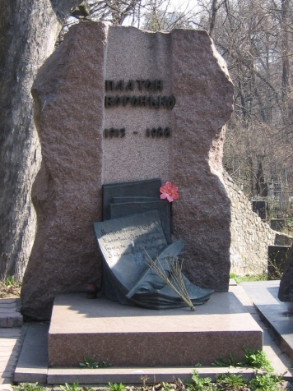 Могила Платона Воронька

Помер поет 10 серпня 1988 року в Києві. Похований на Байковому кладовищі.

Літературна творчість
Перша книжка віршів поета-партизана «Карпатський рейд» вийшла у 1944 році. Вірші «Карпатського рейду» писалися в народнопісенному дусі.
Хрестоматійним став ліричний твір Воронька «Я той, що греблі рве», написаний невдовзі по війні — у творчому розвитку поета цей вірш ніби завершував один і започатковував другий етап, межу між якими можна умовно означити кінцем 50-х років. До цього у поета вийшли збірки «Весняний грім» (1947), «Великий світ» (1948), «Славен мир» (1950), «Від Москви до Карпат» (1951), «Моя Москва» (1953), «Обов'язок» (1955), «Моя Гуцульщина» (1956), «Драгі другарі» (1959) та інші. Цей перелік поповнюється багатьма книжками для дітей (наприклад, «Казка про Чугайстра»). За збірку «Славен мир» поет в 1951 році отримав Сталінську премію.
За повоєнними віршами можна легко відстежити життєві маршрути поета — шляхи «від Москви до Карпат» по місцях колишніх боїв, участь у всесвітній молодіжній конференції на захист миру в Лондоні, поїздки до «драгих другарів» у Болгарію, в інші братні країни, чи перебування в Москві, чи відвідини країв, де він народився і виріс.
Для поезії другої половини 1940—1950-х років характерні вірші, навіяні героїкою і трагедіями недавніх битв — «Солдат», «Могила генерала Руднєва», «Пісня про Лівшу», «Вдень накувала зозуля», «Ой, ганьба!», «Пісня ветерана», «Винесла відерце за ворота» та ін., а також інтимна, любовна тематика — «Мені приснилась та білява», «Зустріч», «Тільки згадка торкнеться рукою», «Я не шукав кохання», «Є почуття такі прозорі» тощо. Широке визнання здобули пісні «Від Москви до Карпат», «Коні вороні», «Ходімо, кохана, у ліс», «І чого тікати» та інші.
Епічний талант поета виявився в поемах «Безсмертя» (1945), «Ярославна» (1945), «З Німеччини в Чернеччину» (1945), «За всі літа розлуки» (1945–1962), поемі-легенді про братів-гуцулів «Стояни».
Від 1960 року у світ виходять книги лірики і поем — «Мирний неспокій», «Через гони літ» (1960), «Гнівом Африка клекоче» (1961), «Коли я в Київ повертаюсь» (1962), «Скресання» (1967), «Поки живий — іду», «У світлі блискавиць» (1968), «Повінь» (1970), «Здвиг-земля» (1976), «Узьмінь» (1979), «Батькові долоні», «Совість пам'яті» (1980).
Збірка поезій «Повінь» в 1972 році була удостоєна Державної премії УРСР імені Тараса Шевченка, а збірки для дітей «Читаночка» (1969), «Казка про Чугайстра» (1971), «Сніжна зіронька горить» (1973), «Облітав журавель» (1974), «Всім по сім» (1975) — премії імені Лесі Українки в 1976 році.

